Демонстрационный вариант
итогового теста
для проведения в 2021-2022 учебном году промежуточной аттестации
по ИЗОБРАЗИТЕЛЬНОМУ ИСКУССТВУ в 5 классе

Инструкция для обучающихся
Перед Вами задания по изобразительному искусству. На их выполнение отводится 40 минут. Внимательно читайте задания. К каждому заданию даны варианты ответов, один из них правильный. Запишите только номер правильного ответа.
1. Выбери изображение (фото), где изображен образ матери- земли.

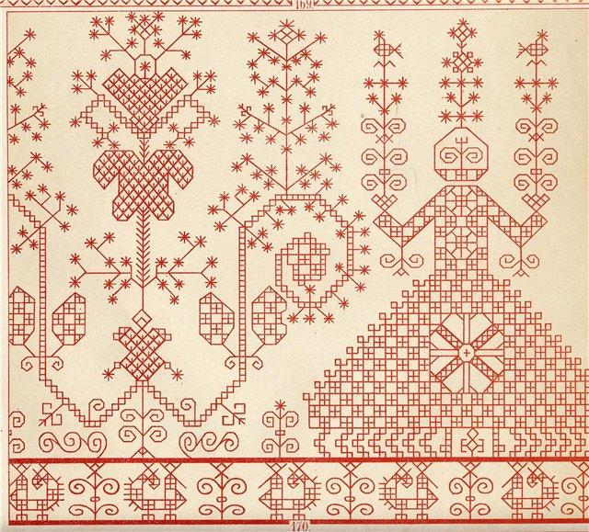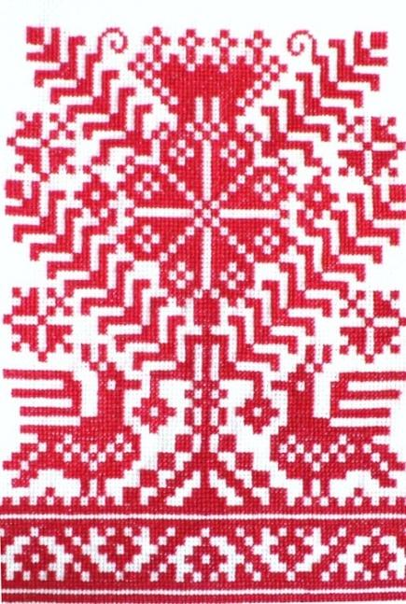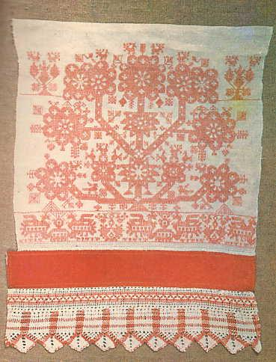
А Б В
2. Основной цвет в русской народной вышивке
А) зелёный
Б) красный
В) синий

3. Народный промысел «дымка» - это изготовление.
А) игрушек
Б) подносов
В) посуды
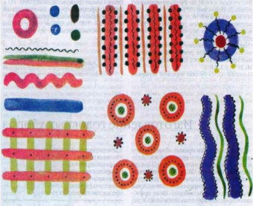
4. К какой народной игрушке принадлежат
элементы данной росписи?
А) Дымковкой игрушке
Б) Филимоновкой игрушке
В) Каргопольской игрушке

5. Из представленных ниже изображений выбери жостовскую роспись.
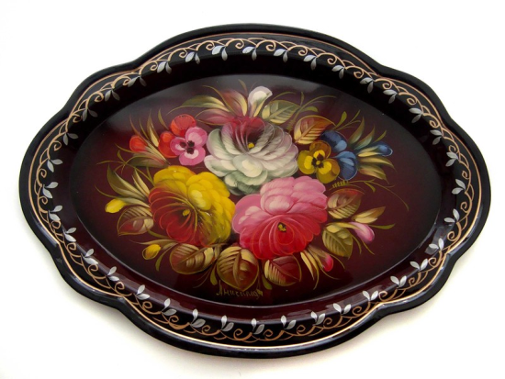
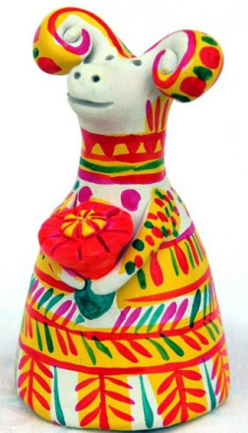
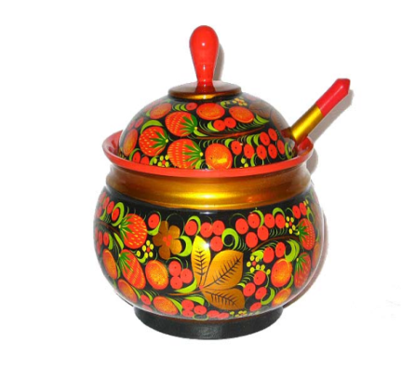

А Б В
6. К какой росписи характерны основные элементы росписи: купавка, розан:
А) Гжельская роспись
Б) Мезенская роспись
В) Городецкая роспись

7. У египтян сложилось своя система декоративной символики. Что означает символ «жук-скарабей»?

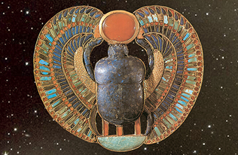
А) «рождение и движение Солнца на небосводе»
Б) «глаза счастья»
В) «плодородие»
8. Какой вид декоративно прикладного искусства представлен?
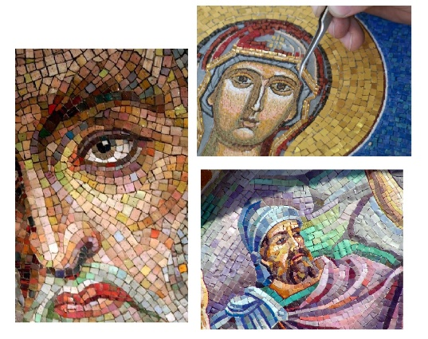
А) мозаика Б) витраж В) плитка
9. Геральдика связана составлением с:
А) Дорожными знаками
Б) Эмблематикой
В) Гербом
10. Какие бывают орнаменты?
А) растительные
Б) зооморфные
В) геометрические
Демонстрационный вариант
итогового теста
для проведения в 2021-2022 учебном году промежуточной аттестации
по ИЗОБРАЗИТЕЛЬНОМУ ИСКУССТВУ в 6 классе
Инструкция для обучающихся
Перед Вами задания по изобразительному искусству. На их выполнение отводится 40 минут. Внимательно читайте задания. К каждому заданию даны варианты ответов, один из них правильный. Запишите только номер правильного ответа.
Выбери правильный ответ
1. Что является основным в художественном языке живописи?
А) линия
Б) цвет
В) тон
Г) пятно
2. Лувр – это
А) школа
Б) библиотека
В) музей
3. Пейзаж это - ...
А) жанр изобразительного искусства, в котором основным предметом изображения является первозданная либо в той или иной степени преображённая человеком природа.
Б) жанр изобразительного искусства, в котором основным предметом изображения является первозданная либо в той или иной степени преображённый образ человека.
В) жанр изобразительного искусства, в котором основным является изображение предметов.
4. Что из перечисленного является наиболее типичным художественным материалом для скульптуры:
А) гуашь
Б) карандаш
В) глина
Г) акварель
5. Назови 3 основных ахроматических цвета в живописи:
А) красный, желтый, синий
Б) оранжевый, фиолетовый, зеленый
В) черный, белый, серый
Г) красный, желтый, зеленый
6. Что не использует скульптура?
А) пятно
Б) оттенок
В) глина
Г) мрамор
7. Материал графики
А) бумага
Б) карандаш
В) холст
8. Рисунок в книге
А) иллюстрация
Б) фото
В) плакат
Г) репродукция
9. Портрет- это …
А) изображение предметов быта
Б) изображение человека в полный рост
В) изображение природы
10. Один из видов изобразительного искусства, главным языком которого является линия, а роль цвета ограничена и условна.
А) живопись
Б) графика
В) скульптура
11.Как называли архитекторов в Древней Руси?
А) зодчий
Б) ваятель
В) офеня
Г) коробейник
Д) строитель
12. К группе каких цветов относятся: красный, жёлтый, оранжевый цвета…
А) ахроматические
Б) холодные
В) основные
Г) тёплые
13. Назовите известного русского художника – мариниста, автора картин «Девятый вал», «Черное море», «Радуга».
А) И. Н. Крамской
Б) И. Е. Репин
В) И.К.Айвазовский
14. В каком жанре работал художник И. Левитан:
А) скульптура
Б) пейзаж
В) портрет
Г) натюрморт
15. Передача из поколения в поколение обычаев, навыков, правил
А) цивилизация
Б) культура
В) обряд
Г) традиции
16. Средство изображения на плоскости характеризующееся исчезновением чёткости и ясности очертаний предметов по мере их удаления от глаз наблюдателя - _________.
17. Изображение человека спереди и сбоку называется____________.
18. Передача объема предметов выполняется с помощью:
А) передачи светотени
Б) колорита
В) штриховки
19. Вид портрета, передающий портретные черты в юмористической форме:
А) камерный
Б) парадный
В) шарж
Г) в полный рост
20. Тематику какого жанра отражают сцены военных событий на полотнах художников
А) исторического жанра
Б) батального жанра
В) бытового жанра

Демонстрационный вариант
итогового теста
для проведения в 2021-2022 учебном году промежуточной аттестации
по ИЗОБРАЗИТЕЛЬНОМУ ИСКУССТВУ в 7 классе
Инструкция для обучающихся
Перед Вами задания по изобразительному искусству. На их выполнение отводится 40 минут. Внимательно читайте задания. К каждому заданию даны варианты ответов, один из них правильный. Запишите только номер правильного ответа.
Архитектура
1. Искусство проектирования и создания культовых, жилых и других строений- это:
А) Скульптура.
Б) Дизайн.
В) Архитектура.
2. К конструкции здания относятся:
А) Интерьер фойе.
Б) Объём, форма, пропорции.
В) Цветник перед зданием.
3. Соединение стилей в архитектуре называется:
А) Импровизация.
Б) Инсталляция.
В) Эклектика.
4. Синтез планировки пространства и вещной среды –это:
А) Архитектура.
Б) Ремонт.
В) Интерьер.
5. Эрмитаж, Лувр, Дрезденская галерея- это:
А) Театры.
Б) Музеи.
В) Знаменитые парки.
6. Криволинейное перекрытие проема в стене или пространства между двумя опорами.
А) Балка;
Б) арка;
В) колонна;
Г) апсида.
7. Частями какого архитектурного элемента являются база, капитель, фуст?
А) Арки;
Б) плафона;
В) портика;
Г) колонны.
8. Картина, составленная из кусочков стекла.
А) Мозаика;
Б) витраж;
В) панно;
Г) картина.
9. Живопись по сырой штукатурке.
А) Мозаика;
Б) витраж;
В) панно;
Г) фреска.
10. Кто из русских зодчих, основоположника русского классицизма, оставил после себя такие замечательные произведения, как Сенат в Кремле, старое здание Московского университета, Голицинскую больницу и др.?
А) В.И.Баженов;
Б) И.Е.Старов;.
В) М.Ф.Казаков;
Г) Е.С.Назаров.
11. Организация и изображение внутреннего пространства.
А) интерьер;
Б) планировка;
В) экстерьер;
Г) дизайн.
12. Кто из русских архитекторов создал проекты реконструкции Московского Кремля, дворцово-паркового ансамбля Царицино, дом Пашкова в Москве, Михайловский замок в Петербурге?
А) М.Ф.Казаков;
Б) К.И.Росси;
В) И.Е.Старов;
Г) В.И.Баженов.
13. Кто из русских зодчих построил Таврический дворец, отличающийся исключительной простотой и строгостью внешних форм?
А) М.Ф.Казаков;
Б) Н.А.Львов;
В) В.П.Стасов;
Г) И.Е.Старов.
14. Назовите архитектора Казанского собора в Петербурге.
А) А.Н.Воронихин;
Б) А.А.Монферран;
В) А.Д.Захаров;

Демонстрационный вариант
итогового теста
для проведения в 2021-2022 учебном году промежуточной аттестации
по ИЗОБРАЗИТЕЛЬНОМУ ИСКУССТВУ в 8 классе
Инструкция для обучающихся
Перед Вами задания по изобразительному искусству. На их выполнение отводится 40 минут. Внимательно читайте задания. К каждому заданию даны варианты ответов, один из них правильный. Запишите только номер правильного ответа.
1. Театр – это:
А) здание или сооружение, в котором происходит выступление артистов балета;
Б) вид искусства, основу которого составляет сценическое представление;
В) способ взаимодействия артистов и декораций;
Г) вид искусства, представляющий собой синтез архитектуры, изобразительных и декоративно-прикладных искусств
2. Вид театра, содержание которого раскрывается в танцевально-музыкальных образах:
А) кукольный театр
Б) драматический театр
В) балет
Г) мюзикл
3. Сценография – это:
А) описание последовательности действий в театральном представлении;
Б) краткое содержание выступления в театре оперы и балета;
В) искусство создания визуального образа спектакля посредством декораций, костюмов, грима, освещения, сценической техники и т.д.;
Г) перечень музыкального сопровождения театральной постановки.
4. Укажите культурную эпоху, во времена которой появились первые театральные представления:
А) Древний Китай
Б) Древний Рим
В) Древняя Греция
Г) Древний Египет
5. Древнегреческие драматурги, которых называют «отцами греческой трагедии»:
А) братья Люмьер
В) Аристофан, Геракл, Евклид
Г) Эсхил, Софокл, Еврипид
Д) Гермес, Ахиллес, Пифагор
6. Группа искусств, к которой относится театр, согласно общепринятой классификации искусств:
А) Динамические (временные) искусства;
Б) Синтетические (пространственно-временные) искусства;
В) Пластические или пространственные искусства;
Г) изобразительные искусства;
Д) конструктивные искусства.
7. Русский театральный режиссер, актер, реформатор театра, автор книги «Моя жизнь в театре»:
А) М.С.Щепкин Б) В.И.Мейерхольд
В) В.И.Немирович-Данченко Г) К.С.Станиславский
В) «Дафна» Г) «Борис Годунов»
8. Родиной кинематографа считается:
А) Франция Б) Италия В) Греция Г) Канада
9. Самым первым фильмом в истории кинематографа был:
А) «Политый поливальщик» Б) «Путешествие на Луну» Г) «прибытие поезда на вокзал Ла-Сьота»
10. Найдите соответствие между жанрами кино и названиями фильмов:
А) лирический 1) «Метро»
Б) комедийный 2) «Настя»
В) фантастика 3) «Хищник против чужого»
Г) фильм-катастрофа 4) «Любовь и голуби»
Д) фильм ужасов 5) «Аватар-повелитель стихий»
11.Найдите соответствие между жанрами телепередач и их названиями:
А) информационный 1) «Где логика?»
Б) интеллектуальный 2) «Новости»
В) ток- шоу 3) «Танцы?»
Г) ситуационная комедия (ситком) 4) «Друзья»
Д) сатирический 5) «Ералаш»
16. Найдите соответствие между жанрами современных телепередач и их изображениями:
А) научно-популярное ТВ
Б) пресс–конференция
В) телемост
Г) репортаж
1.  2.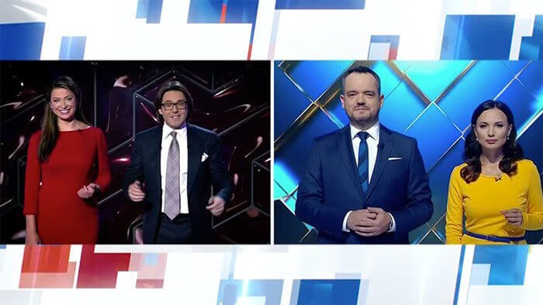

3. 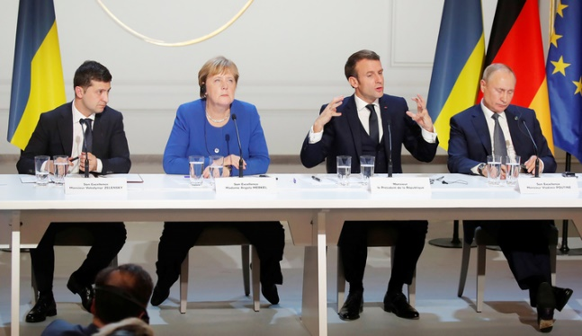 4. 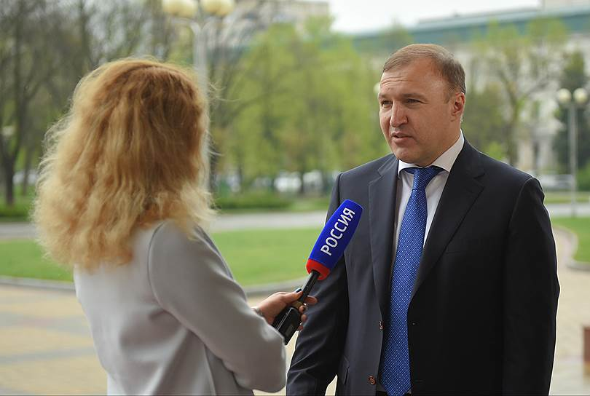
17. К жанрам циркового искусства НЕ относится:
А) акробатика Б) жонглирование В) дрессура
Г) клоунада Д) оперетта Е) эквилибристика Ж) мюзикл
18.Какого вида телевидения пока не существует:
А) спутникового Б) эфирного В) цифрового Г) сенсорного

